**Дата:** 13.05.22

**Клас:** 3 – Б

**Предмет:** *Літературне читання*

**Вчитель:** Лисенко О. Б.

**Тема: *Перевіряю свої досягнення. Підсумок за розділом ««Все добре переймай, а недобре — виправляй...»***

**Мета**: вдосконалювати навички читання творів, вчити працювати з книжкою, знаходити в ній відповіді на запитання; розвивати фантазію і уяву; виховувати доброзичливість, шанобливе ставлення до оточуючих, до природи, до Батьківщини.

**Хід уроку**

***Користуйтеся презентацією під час опрацювання даної теми уроку або відео уроком за посиланням:***

[**https://www.youtube.com/watch?v=A4yUf81sxWg**](https://www.youtube.com/watch?v=A4yUf81sxWg)

**1. Організаційний момент.**

***Приготуйте, будь ласка, все, що потрібно для уроку: підручник, зошит, ручку, олівці.***

***Старанно працюйте. Не забувайте робити хвилинки відпочинку та релаксації під час уроку.***

**2. Актуалізація опорних знань**

**1) Гра «Створюємо настрій».**

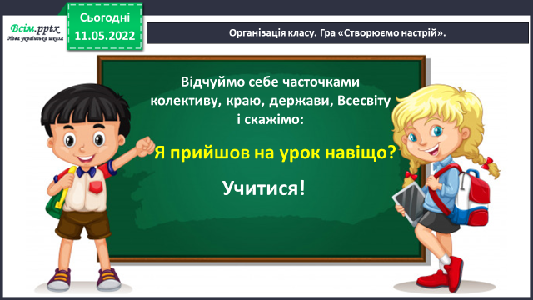

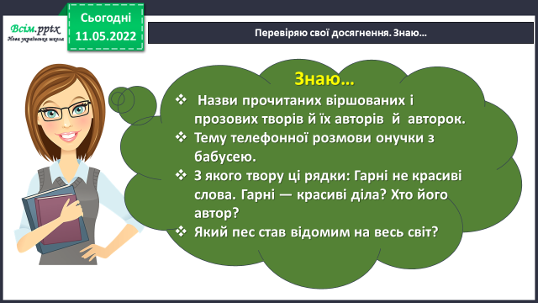**2) Перевіряю свої досягнення. *Знаю…***

**3) Перевіряю свої досягнення. *Розумію, можу пояснити…***

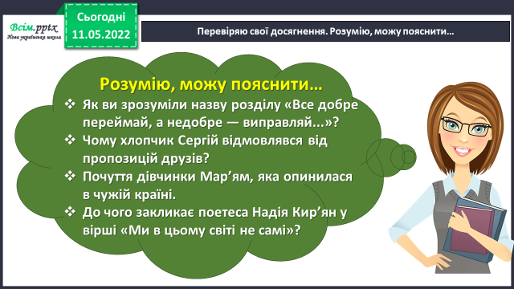

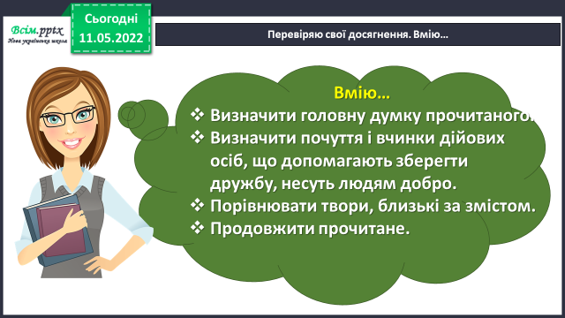**4) Перевіряю свої досягнення. *Вмію…***

***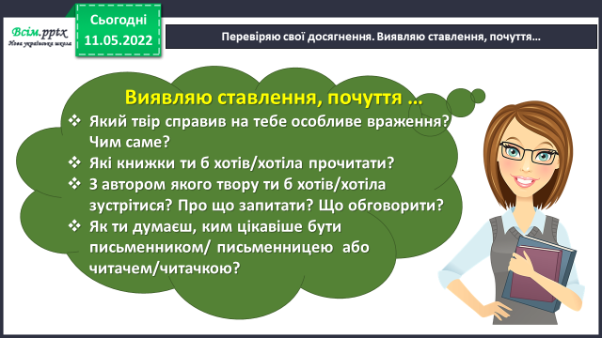*5) Перевіряю свої досягнення. *Виявляю ставлення, почуття…***

**6) Фізкультхвилинка для очей:**

[**https://www.youtube.com/watch?v=qxkSQqecR0w**](https://www.youtube.com/watch?v=qxkSQqecR0w)

**3. Повідомлення теми уроку.**

***- Сьогодні ми перевіримо наскільки уважно читали твори розділу «Все добре переймай, а недобре — виправляй...».***

**4. Узагальнення та закріплення вивченого.**

**Завдання 1. *Яка головна думка твору «Красиві слова і красиве діло»?***

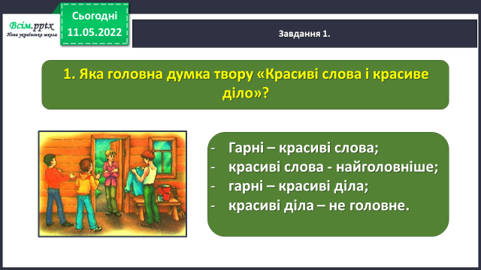

**Завдання 2. *Хто автор твору «Красиві слова і красиве діло»?***

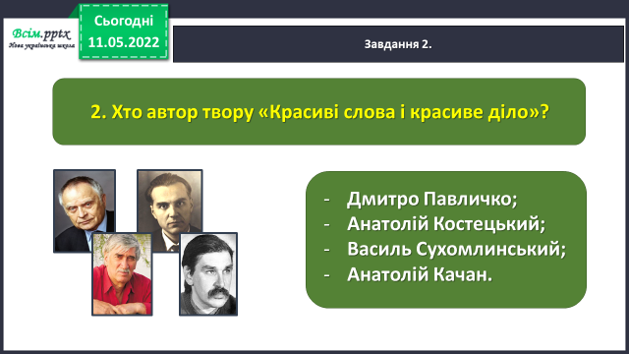

**Завдання 3. *Про що розмовляла онучка з бабусею у вірші Тетяни Майданович «Телефонна розмова»?***

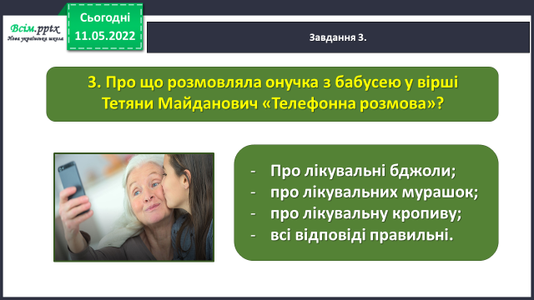

**Завдання 4. *Яка головна думка твору Нани Деменкової***

***«Дружок і Образа»?***

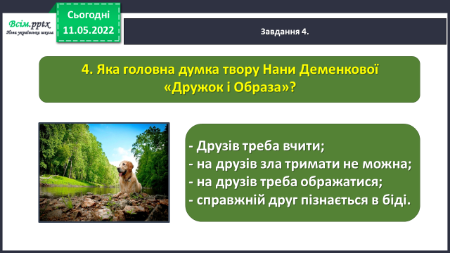

***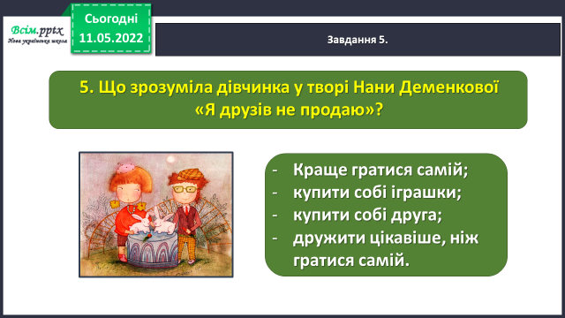*Завдання 5. *Що зрозуміла дівчинка у творі Нани Деменкової «Я друзів не продаю»?***

***Завдання 6. Через що родина Мар'ям була вимушена залишити свою країну (Твір Надійки Гербіш «Різні культури»)?***

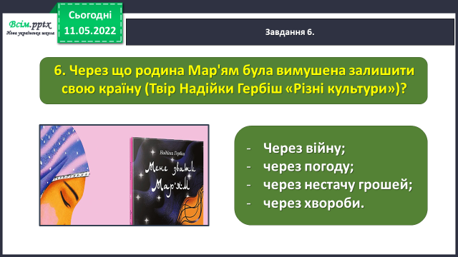

**Завдання 7. *Які почуття можуть об'єднати людей різних культур?***

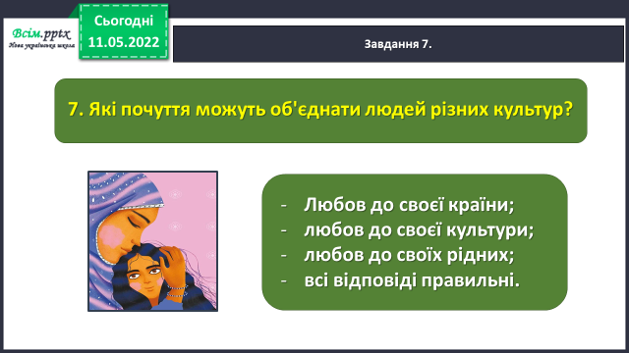

**Завдання 8. *Яка головна мета поетеси Надії Кір’ян у вірші «Про наших улюбленців»?***

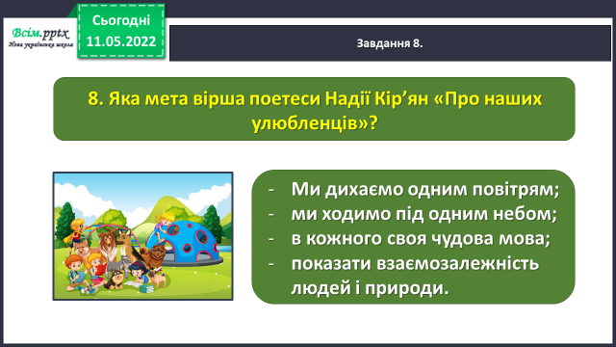

**Завдання 9. *Кого шукала дівчинка Мерле у творі «Кошеня пропало»?***

***З якої країни автор цього твору?***

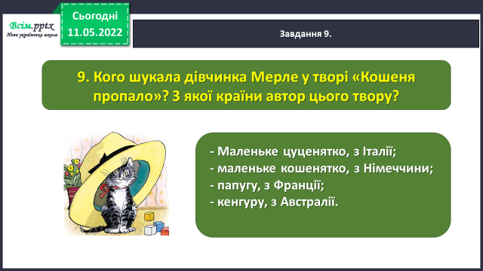

**Завдання 10. *Хто чекав вдома Сергійка у творі Анатолія Костецького «Спішу додому»?***

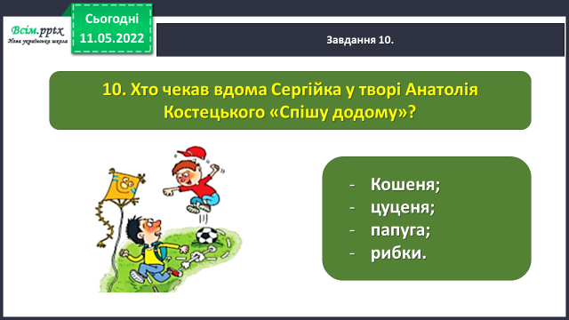

**Завдання 11. *Який пес став відомим на весь світ (за матеріалами інтернет - джерел)?***

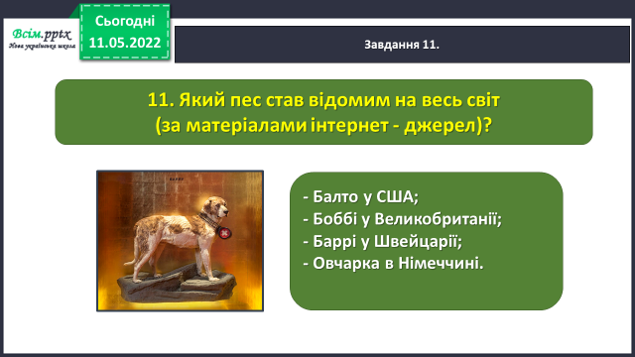

**Завдання 12. *З якого вірша ці головні герої – Базіка, Торохтій, Пустомеля, Говорун, Патякало, Балакун, Лепетун? Хто автор вірша?***

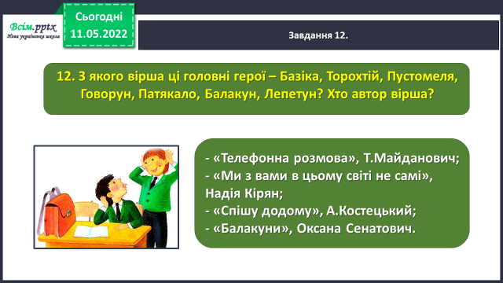

**5. Підсумок**

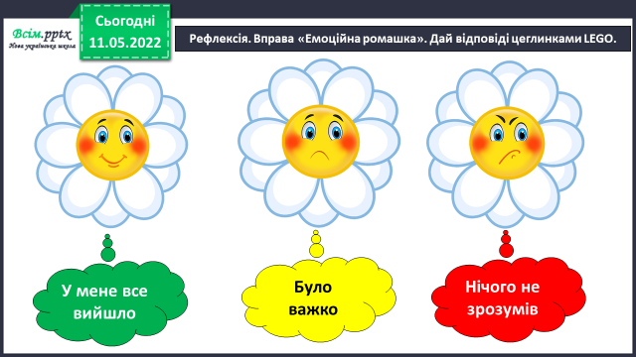1) Вправа «Емоційна ромашка».

**2) Домашнє завдання.**

**Запиши відповіді на питання в зошит.**

**Намалюй ілюстрацію до твору, який тобі більше сподобався в цьому розділі.**

***Роботи надсилайте на Human.***